In SAP Business One, there is a function to set default layout for each document which can be accessed when
opening a document, namely by pressing the layout designer icon (green box in the image below).
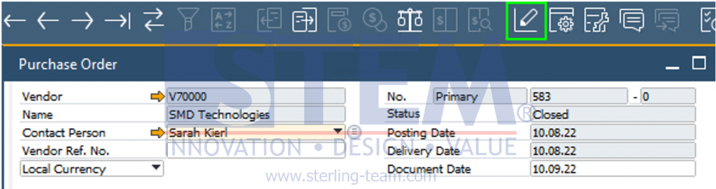

After clicking the icon, list of layouts that can be used for the document will appear, and the default layout can be determined.
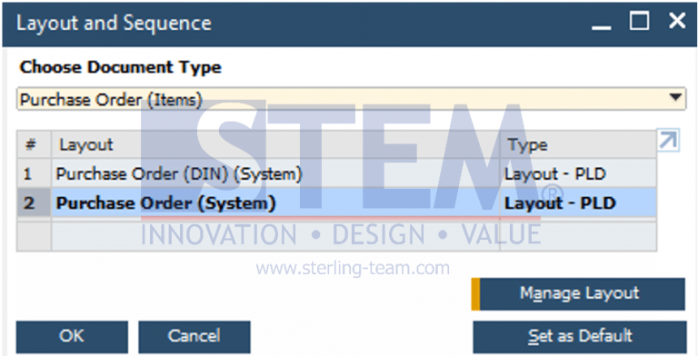

In the latest SAP version, set as default function can also be accessed via the Administration > Setup > General > Report and Layout Manager menu.
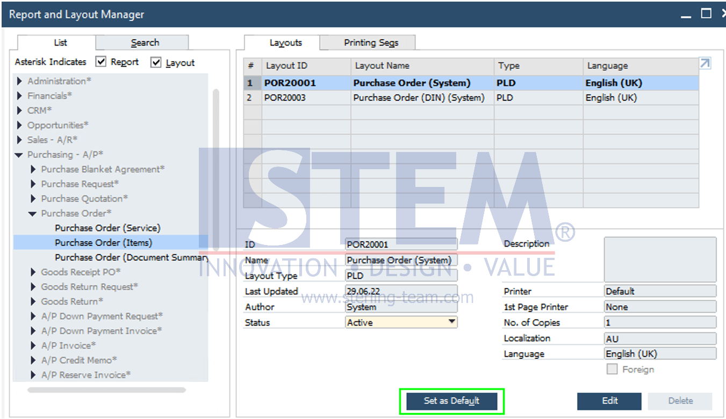

Set as default function can make it easier to set default layouts after the superuser imports a new document layout.

Layout management is deceptively complex. I just had this same situation described by the original poster where default layout selections, even changes to the layout didn't seem to hold. The same layout came up all the time. I found that my user's issue was related to a 'default selection screen' layout that had been saved. Easiest way to see this and which layout the user has as a default is to use transaction FB00, click the Line Items tab and look down in the G/L Account Layout section. if they have both a Default Selection Screen layout and ALV Initial Screen layout set, its likely the former is overriding the layout they expect...blank out the filed for the Default Selection Screen and retry FS10N through to the results...you should now see the layout behaving as you'd expect.

Az elrendezéskezelés megtévesztően összetett. Épp most volt egy ilyen helyzet, amit az eredeti posztoló is leírt, ahol az alapértelmezett elrendezésválasztások, sőt még a elrendezés változtatásai sem tűntek érvényesnek. Ugyanaz a elrendezés mindig előfordult. Azt tapasztaltam, hogy a felhasználóm problémája egy elmentett 'alapértelmezett kiválasztó képernyő' elrendezéshez kapcsolódik. A legegyszerűbb módja ennek és a felhasználónak alapértelmezett elrendezésének meglátásának, ha a FB00 tranzakciót használod, rákattintasz a Sorok fülre, és lenézed a G/L Account Layout szekcióban. ha mind az alapértelmezett Kiválasztó Képernyő, mind az ALV Kezdeti Képernyő elrendezése van beállítva, akkor valószínűleg az előbbi felülírja a várt elrendezést... üresítsd ki az alapértelmezett választási képernyő fájlját, és próbáld újra az FS10N-t az eredményekig... Most már látnod kell, hogy a elrendezés úgy viselkedik, ahogy várnád.

To set a default layout for reports or lists in SAP, navigate to the list output, click the Layout icon (or go to Settings > Layout > Administration), select your desired layout, mark it as the Default setting, and Save. [1, 2, 3]

Az SAP jelentések vagy listák alapértelmezett elrendezésének beállításához navigálj a lista kimenethez, kattints az Elrendezés ikonra (vagy menj a Beállítások elrendezés adgasztrációjához), válaszd ki a kívánt elrendezést, jelöld meg alapértelmezett beállításként, és mentsd el.

Setting the Default Layout (ALV Grids)
For standard SAP ALV (ABAP List Viewer) reports and tables, use the following steps to ensure your preferred columns and views load automatically: [1, 2]
Az alapértelmezett elrendezés beállítása (ALV rácsok)
A szabványos SAP ALV (ABAP List Viewer) jelentések és táblázatok esetén a következő lépéseket alkalmazza, hogy a kedvenc oszlopaid és nézetei automatikusan töltődjenek be

1. Configure and Save Your Layout
- Run the report or transaction (e.g., FBL1N, MB51, or ME2N).
- Click the Change Layout icon (often represented by a grid/box or by pressing Ctrl + F8).
- Add, remove, or rearrange the columns to your preference.
- Click the Save Layout icon (floppy disk).
- Give the layout a name starting with a letter from A to Z (user-specific) or / (standard/global layout). Check the User-specific box if you only want this to apply to your own profile, and click Save. [1, 2, 3, 4, 5]

1. Konfiguráld és mentsd el a elrendezésed
Futtatd a jelentést vagy tranzakciót (pl. FBL1N, MB51 vagy ME2N).
Kattints a Layout módosítása ikonra (gyakran rács/doboz vagy Ctrl + F8 megnyomásával).
Hozzáadhatod, távolíthatod vagy rendezd át az oszlopokat a saját preferenciád szerint.
Kattints a Mentés elrendezés ikonra (floppy lemez).
Adj nevet a kiosztásnak, amely A-tól Z-ig (felhasználóspecifikus) vagy / (standard/globális elrendezés) betűvel kezdődik. Jelöld be a Felhasználó-specifikus mezőt, ha csak a saját profilodra szeretnéd ezt alkalmazni, és kattints a Mentésre.

2. Make the Layout Your Default
- In the report output, go to the top menu and select Settings > Layout > Administration.
- A list of available layouts will appear. Select the specific layout you just created or want to use.
- Click on Define Default Settings (top-left menu icon, or by pressing Shift + F8).
- Click Save.
2. Tedd az elrendezést alapértelmezettnek
A jelentés kimenetében menj a felső menübe, és válaszd ki a Beállítások elrendezés adminisztrációját.
Elérhető elrendezések listája jelenik meg. Válaszd ki azt a konkrét elrendezést, amit éppen létrehoztál vagy használni szeretnél.
Kattints a Definiálni az alapértelmezett beállítások gombra (bal felső menü ikon, vagy a Shift + F8 megnyomásával).
Kattints a Mentésre

Alternative Methods for Specific Modules
Depending on your exact SAP module or transaction code, default layouts can also be defined via other navigation paths: [1]
- SAP Business One: Go to Administration > Setup > General > Report and Layout Manager to manage and assign default layouts. [1]
- Financial Accounting (FI): Transactions like FB00 (Editing Options) allow you to specify and default document entry or reporting layouts using parameter IDs in your user profile. [1, 2]
- User Parameters: You can set default layout parameters directly via System > User Profile > Own data, navigating to the Parameters tab, and filling in module-specific Parameter IDs (like FOP for FI)

Alternatív módszerek specifikus modulokhoz
Az Ön pontos SAP moduljától vagy tranzakciós kódjától függően az alapértelmezett elrendezések más navigációs útvonalakon is definiálhatók:
SAP Business One: Menj az Adminisztráció beállítás általános jelentés és elrendezéskezelő menükbe, hogy kezeld és rendeld ki az alapértelmezett elrendezéseket.
Pénzügyi számviteli (FI): Az FB00 (Szerkesztési Opciók) lehetővé teszi, hogy a felhasználói profilban paraméterazonosítókkal beállítsd és alapértelmezett dokumentumbejegyzést vagy jelentési elrendezést adj meg.
Felhasználói paraméterek: Alapértelmezett elrendezési paramétereket közvetlenül állíthatsz be a System User Profile Own adat segítségével, a Paraméterek fülre navigálva, és modulspecifikus paraméterazonosítók kitöltésével (például FOP a FI-nél)
